Mavzu: Ro’yxatlar va ularning atributlari bilan ishlash

Ishning maqsadi:
HTML tilida ro‘yxatlar (listlar) turlari va ularning asosiy atributlari bilan tanishish hamda ularni amaliy sahifada qo‘llay olish ko‘nikmasini hosil qilish.

Nazariy qism

1. Ro‘yxatlar haqida umumiy tushuncha
HTML tilida ro‘yxatlar (lists) ma’lumotlarni tartibli yoki tartibsiz holda joylashtirish uchun ishlatiladi. Ro‘yxatlar veb-sahifada elementlarni o‘qish va ajratib ko‘rsatish uchun juda qulay vositadir. Ro‘yxatlar quyidagi turlarga bo‘linadi:
Belgilangan ro‘yxat (unordered list) – <ul> tegi orqali yaratiladi.
Elementlar oldida belgilar (nuqta, kvadrat, doira) chiqadi.
Har bir element <li> tegida yoziladi.
Sintaksis:
<ul>
<li>Element 1</li>
<li>Element 2</li></ul>
Tartiblangan ro‘yxat (ordered list) – <ol> tegi orqali yaratiladi.
Elementlar oldida tartib raqami avtomatik qo‘yiladi.
Har bir element <li> tegida yoziladi.
Sintaksis:
<ol>
<li>Birinchi</li>
<li>Ikkinchi</li></ol>
Tavsifli ro‘yxat (definition list) – <dl> tegi orqali yaratiladi.
Bu ro‘yxatda har bir element ikkita tegdan iborat bo‘ladi:
<dt> — tushuncha yoki nom;
<dd> — ushbu tushunchaga tegishli tavsif (izoh).
Sintaksis:
<dl>
<dt>HTML</dt>
<dd>Veb-sahifalarni yaratish uchun belgilash tili.
</dd></dl>

2. Ro‘yxatlarning asosiy atributlari
type atributi
Ro‘yxat elementlarining belgilarini yoki raqam tartibini belgilaydi.
<ul type="disc"> — nuqta belgili (standart);
<ul type="circle"> — doira shaklida belgi;
<ul type="square"> — kvadrat belgi;
<ol type="1"> — raqamli tartib (1, 2, 3...);
<ol type="A"> — harf tartibida (A, B, C...);
<ol type="a"> — kichik harflar (a, b, c...);
<ol type="I"> — rim raqamlari (I, II, III...);
<ol type="i"> — kichik rim raqamlari (i, ii, iii...).
start atributi
<ol> tegida ishlatiladi. Ro‘yxat qaysi raqamdan boshlanishini belgilaydi.
<ol start="5">
<li>Beshinchi</li>
<li>Oltinchi</li></ol>
reversed atributi
<ol> tegida ro‘yxatni teskari tartibda (kamayish tartibida) ko‘rsatadi.
<ol reversed>
<li>Oxirgi</li>
<li>Birinchi</li></ol>

3. Ro‘yxatlar dizayni (CSS orqali bezatish)
Ro‘yxatlarning ko‘rinishini yaxshilash uchun CSS dan foydalanish mumkin:
list-style-type — ro‘yxat belgisi turini belgilaydi;
list-style-image — maxsus belgi sifatida rasm qo‘llash
margin va padding — ro‘yxat elementlarining joylashuvini boshqaradi.
Misol:
ul {
list-style-type: square;
color: blue;
}ol {
list-style-type: upper-roman;
}

4. Amaliy misol tavsifi
Siz yaratgan “Kitob do‘koni ro‘yxatlari” sahifasida quyidagi ro‘yxatlar ishlatilgan:
Belgilanmagan ro‘yxat (<ul>) — mavjud kitoblar ro‘yxati.
Tartiblangan ro‘yxat (<ol>) — kitoblarning yetib kelish tartibi.
Tavsifli ro‘yxat (<dl>) — har bir kitob haqida muallif va narx ma’lumoti.
Shuningdek, sahifada CSS yordamida shrift, rang, orqa fon va matn ranglari sozlangan. Bu sahifa ro‘yxatlar bilan ishlashda HTML va CSS kombinatsiyasini amaliy ko‘rsatadi.
<!DOCTYPE html>
<html lang="uz">
<head>
<meta charset="UTF-8">
<meta name="viewport" content="width=device-width, initial-scale=1.0">
<title>Kitob do‘koni ro‘yxatlari</title>
<style>
body {
font-family: Arial, sans-serif;
background-color: #f7f9fc;
padding: 20px;
color: #222;
}
h2 {
color: #2b4eff;
}
ul, ol, dl {
margin-left: 30px;
}
dt {
font-weight: bold;
color: #1d4ed8;
}
dd {
margin-bottom: 10px;
}
</style>
</head>
<body>

<h2>Kitob do‘koni</h2>

<h3>1. Belgilanmagan ro‘yxat – mavjud kitoblar:</h3>
<ul>
<li>Alkimyogar</li>
<li>Sariq devni minib</li>
<li>Yulduzli tunlar</li>
<li>Otamdan qolgan dalalar</li>
<li>Jimjitlik</li>
<li>Ufq</li>
<li>Kecha va kunduz</li>
<li>Ikki eshik orasi</li>
<li>Boburnoma</li>
<li>O‘tkan kunlar</li>
</ul>

<h3>2. Tartiblangan ro‘yxat – kitoblar yetib kelish tartibi:</h3>
<ol>
<li>Alkimyogar</li>
<li>Otamdan qolgan dalalar</li>
<li>Yulduzli tunlar</li>
<li>Sariq devni minib</li>
<li>Jimjitlik</li>
<li>Ufq</li>
<li>Kecha va kunduz</li>
<li>Ikki eshik orasi</li>
<li>Boburnoma</li>
<li>O‘tkan kunlar</li>
</ol>

<h3>3. Tavsifli ro‘yxat – kitoblar haqida ma’lumot:</h3>
<dl>
<dt>Alkimyogar</dt>
<dd>Muallif: Paulo Koelo — Falsafiy, motivatsion asar. <br> Narxi: 45 000 so‘m</dd>

<dt>Sariq devni minib</dt>
<dd>Muallif: Xudoyberdi To‘xtaboyev — Bolalar uchun qiziqarli hikoya. <br> Narxi: 30 000 so‘m</dd>

<dt>Yulduzli tunlar</dt>
<dd>Muallif: Pirimqul Qodirov — Tarixiy roman. <br> Narxi: 55 000 so‘m</dd>

<dt>Otamdan qolgan dalalar</dt>
<dd>Muallif: Tohir Malik — Hayotiy voqealarga asoslangan asar. <br> Narxi: 40 000 so‘m</dd>

<dt>Jimjitlik</dt>
<dd>Muallif: Ortiqboy Abduqahhor — Zamonaviy hikoya. <br> Narxi: 28 000 so‘m</dd>

<dt>Ufq</dt>
<dd>Muallif: Said Ahmad — Qishloq hayoti tasvirlangan roman. <br> Narxi: 50 000 so‘m</dd>

<dt>Kecha va kunduz</dt>
<dd>Muallif: Cho‘lpon — Millat va ozodlik mavzusidagi asar. <br> Narxi: 48 000 so‘m</dd>

<dt>Ikki eshik orasi</dt>
<dd>Muallif: Utkir Hoshimov — Insoniy qadriyatlar haqida hikoya. <br> Narxi: 42 000 so‘m</dd>

<dt>Boburnoma</dt>
<dd>Muallif: Zahiriddin Muhammad Bobur — Tarixiy-memuar asar. <br> Narxi: 60 000 so‘m</dd>

<dt>O‘tkan kunlar</dt>
<dd>Muallif: Abdulla Qodiriy — Klassik o‘zbek romani. <br> Narxi: 65 000 so‘m</dd>
</dl>

</body>
</html>

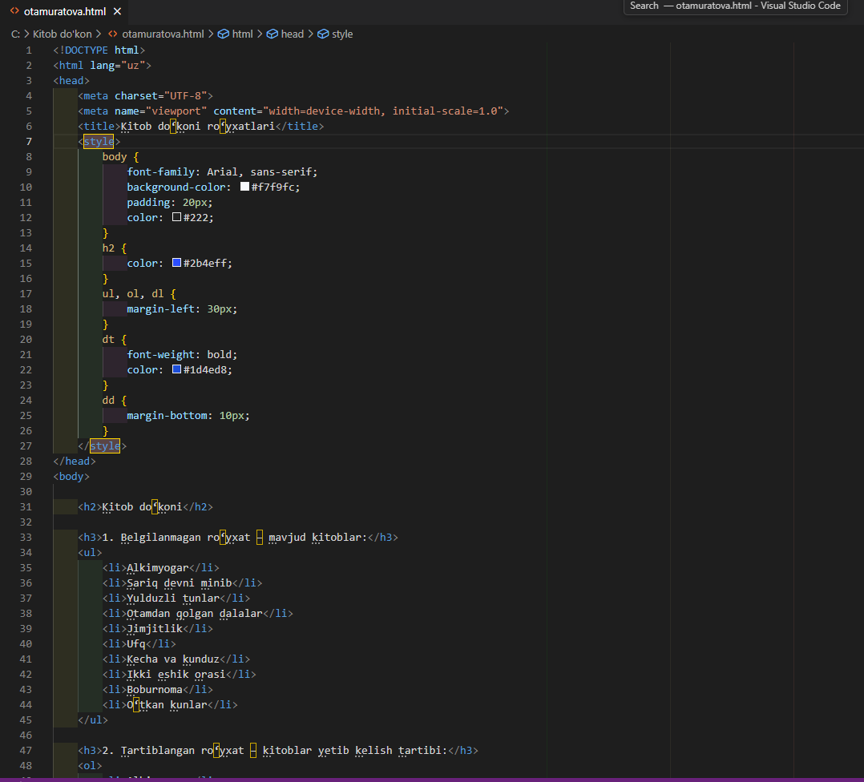

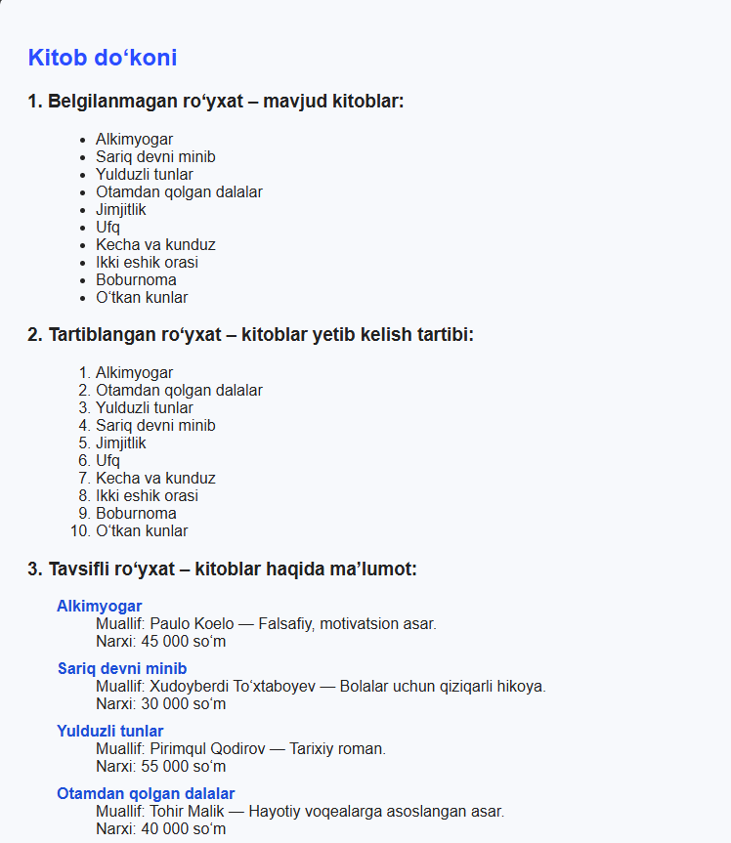
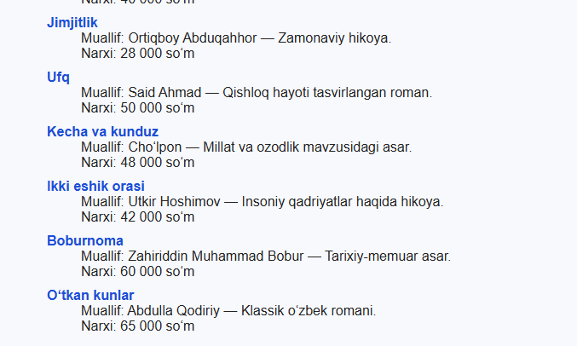

Xulosa
Ushbu laboratoriya ishida HTML ro‘yxatlari va ularning atributlari o‘rganildi.
Amaliy mashg‘ulot davomida:
<ul>, <ol>, <dl> teglaridan foydalanish o‘rganildi;
ularning atributlari (type, start, reversed) bilan ishlash ko‘nikmasi hosil qilindi;
ro‘yxatlarni CSS yordamida bezash tajribasi orttirildi.
Natijada, foydalanuvchiga qulay va tartibli ma’lumot ko‘rinishini ta’minlovchi sahifa yaratildi.

